2020年高考物理100考点最新模拟题千题精练
第六部分 机械能
专题6.26近三年高考真题精选精练（基础篇）
一．选择题
1. （2018年11月浙江选考物理）奥运会比赛项目撑杆跳高如图所示，下列说法不正确的是（ ）
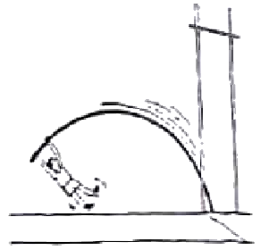
第5题图
A. 加速助跑过程中，运动员的动能增加
B. 起跳上升过程中，杆的弹性势能一直增加
C. 起跳上升过程中，运动员的重力势能增加
D. 越过横杆后下落过程中，运动员的重力势能减少动能增加
2．（2017年4月浙江选考）火箭发射回收是航天技术的一大进步.如图所示.火箭在返回地面前的某段运动.可看成先匀速后减速的直线运动.最后撞落在地面上.不计火箭质量的变化,则（ ）
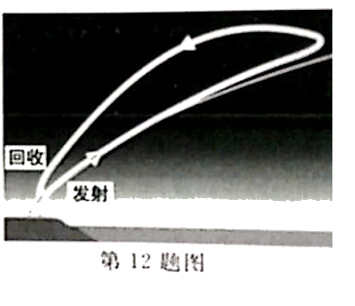
A．火箭在匀速下降过程中，机械能守恒
B．火箭在减速下降过程中，携带的检测仪器处于失重状态
C．火箭在减速下降过程中合力做功等于火箭机械能的变化
D．火箭着地时.火箭对地的作用力大于自身的重力
3．（2019高考江苏卷物理8）如图所示，轻质弹簧的左端固定，并处于自然状态．小物块的质量为m，从A点向左沿水平地面运动，压缩弹簧后被弹回，运动到A点恰好静止．物块向左运动的最大距离为s，与地面间的动摩擦因数为μ，重力加速度为g，弹簧未超出弹性限度．在上述过程中（ ）
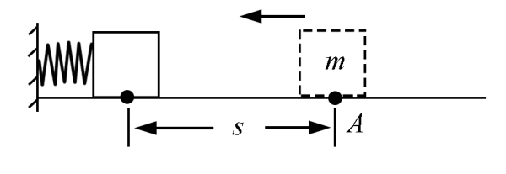
A．弹簧的最大弹力为μmg B．物块克服摩擦力做的功为2μmgs
C．弹簧的最大弹性势能为μmgs D．物块在A点的初速度为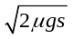
4.（2018•江苏）如图所示，轻质弹簧一端固定，另一端连接一小物块，O点为弹簧在原长时物块的位置．物块由A点静止释放，沿粗糙程度相同的水平面向右运动，最远到达B点．在从A到B的过程中，物块（ ）
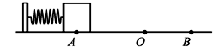
A. 加速度先减小后增大 B. 经过O点时的速度最大
C. 所受弹簧弹力始终做正功 D. 所受弹簧弹力做的功等于克服摩擦力做的功
5.（2017·天津卷）“天津之眼”是一座跨河建设、桥轮合一的摩天轮，是天津市的地标之一。摩天轮悬挂透明座舱，乘客随座舱在竖直面内做匀速圆周运动。下列叙述正确的是（ ）
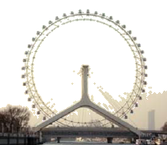
A. 摩天轮转动过程中，乘客的机械能保持不变
B. 在最高点，乘客重力大于座椅对他的支持力
C. 摩天轮转动一周的过程中，乘客重力的冲量为零
D. 摩天轮转动过程中，乘客重力的瞬时功率保持不变
6．(2015·新课标全国Ⅱ，21)如图，滑块a、b的质量均为m，a套在固定竖直杆上，与光滑水平地面相距h，b放在地面上，a、b通过铰链用刚性轻杆连接，由静止开始运动，不计摩擦，a、b可视为质点，重力加速度大小为g。则( )
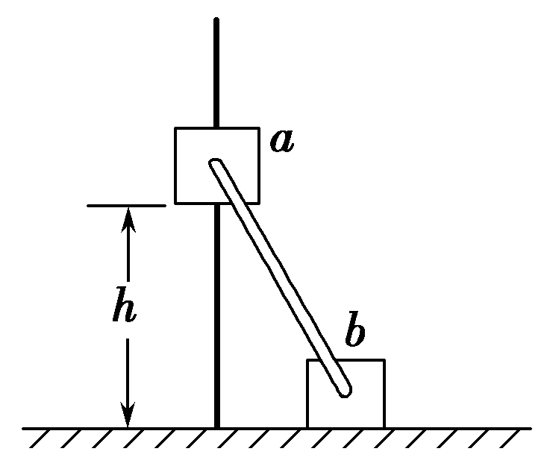
A．a落地前，轻杆对b一直做正功
B．a落地时速度大小为
C．a下落过程中，其加速度大小始终不大于g
D．a落地前，当a的机械能最小时，b对地面的压力大小为mg
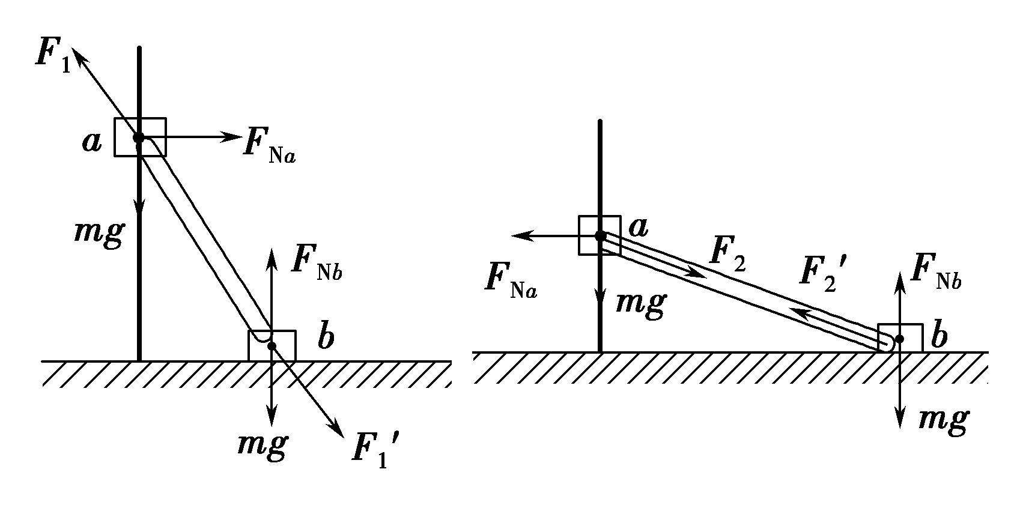
二．计算题
1.（2019年4月浙江选考）小明以初速度v₀=10m/s竖直向上抛出一个质量m=0.1kg的小皮球，最后在抛出点接住。假设小皮球在空气中所受阻力大小为重力的0.1倍。求小皮球
（1）上升的最大高度；
（2）从抛出到接住的过程中重力和空气阻力所做的功
（3）上升和下降的时间。
2. （2019年4月浙江选考）某砂场为提高运输效率，研究砂粒下滑的高度与砂粒在传送带上运动的关系，建立如图所示的物理模型。竖直平面内有一倾角θ=37⁰的直轨道AB，其下方右侧放置一水平传送带，直轨道末端B与传送带间距可近似为零，但允许砂粒通过。转轮半径R=0.4m、转轴间距L=2m的传送带以恒定的线速度逆时针转动，转轮最低点离地面的高度H=2.2m。现将一小物块放在距离传送带高h处静止释放，假设小物块从直轨道B端运动到达传送带上C点时，速度大小不变，方向变为水平向右。已知小物块与直轨道和传送带间的动摩擦因数均为μ=0.5。（sin37⁰=0.6）
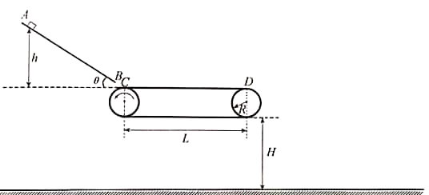
（1）若h=2.4m，求小物块到达B端时速度的大小；
（2）若小物块落到传送带左侧地面，求h需要满足的条件
（3）改变小物块释放的高度h，小物块从传送带的D点水平向右抛出，求小物块落地点到D点的水平距离
3、（12分）（2017年4月浙江选考）如图1所示是游乐园的过山车，其局部可简化为如图2所示的示意图倾角θ=37⁰的两平行倾斜轨道BC、DE的下端与水平半圆形轨道CD顺滑连接，倾斜轨道BC的B端高度h=24m，倾斜轨道DE与圆弧EF相切于E点，圆弧EF的圆心O₁，水平半圆轨道CD的圆心O₂与A点在同一水平面上，D O₁的距离L=20m，质量m=1000kg的过山车（包括乘客）从B点自静止滑下，经过水平半圆轨道后，滑上另一倾斜轨道，到达圆弧顶端F时，乘客对座椅的压力为自身重力的0.25倍。已知过山车在BCDE段运动时所受的摩擦力与轨道对过山车的支持力成正比，比例系数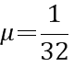，EF段摩擦不计，整个运动过程空气阻力不计。（sin37⁰=0.6，cos37⁰=0.8）
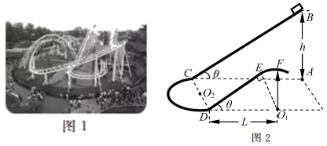
（1）求过山车过F点时的速度大小。
（2）求从B到F整个运动过程中摩擦力对过山车做的功。
（3）如图过D点时发现圆轨道EF段有故障，为保证乘客安全，立即触发制动装置，使过山车不能到达EF段并保证不再下滑，则过山车受到的摩擦力至少多大？

